Государственное бюджетное профессиональное образовательное учреждение

«Пермский техникум промышленных и информационных

технологий им. Б.Г. Изгагина»

**ПРОЕКТИРОВАНИЕ И РАЗРАБОТКА**

**ИНФОРМАЦИОННЫХ СИСТЕМ**

Разработка калькулятора ресурсов в Genshin Impact

по МДК.05.02 Разработка кода информационных систем

МДК.05.03 Тестирование информационных систем

МДК.05.04 Программные решения для бизнеса

09.02.07.21.3.1.30

Разработал студент Шишкин Т.С.

Проверил преподаватель Филимонов А.Ю.

Пермь, 2023

СОДЕРЖАНИЕ

ВВЕДЕНИЕ…………………………………………………………….3

РАЗДЕЛ 1. ПРОЕКТИРОВАНИЕ……………………………………4

РАЗДЕЛ 2. ТЕОРЕТИЧЕСКАЯ ЧАСТЬ…………………………….6

РАЗДЕЛ 3. РАЗРАБОТКА ПРОГРАММНОГО ОБЕСПЕЧЕНИЯ...8

РАЗДЕЛ 4. UNIT ТЕСТИРОВАНИЕ…………………………………9

ЗАКЛЮЧЕНИЕ………………………………………………………..10

ВВЕДЕНИЕ

В настоящее время игра Genshin Impact стала популярной по всему миру, привлекая множество игроков своей уникальной графикой, захватывающим сюжетом и разнообразием персонажей. В игре существует множество ресурсов, которые игроки могут собирать и использовать для улучшения своего героя и оружия.

Целью данного доклада является описание процесса разработки калькулятора ресурсов в Genshin Impact, который позволит игрокам оценить необходимые ресурсы для улучшения своих персонажей.

В данной работе будут рассмотрены основные принципы расчета ресурсов, а также особенности и требования к разрабатываемому приложению. Будет проведён анализ существующих программных решений для расчета ресурсов, их преимущества и недостатки.

Затем будет проведён процесс проектирования приложения, включая выбор используемых технологий, создание базы данных, разработку пользовательского интерфейса.

В заключении будут представлены результаты разработки приложения, его основные возможности и преимущества, а также возможные пути дальнейшего развития и улучшения.

РАЗДЕЛ 1. ПРОЕКТИРОВАНИЕ

Приведём пример разработки диаграммы вариантов использования приложения. В системе можно выделить трёх актёров, взаимодействующих с приложением. Кто-то левый — это актер, который еще не прошел регистрацию. User – это актёр, использующий приложение для расчета ресурсов, Admin - это актёр, использующий приложение для обновления, удаления или добавления новых персонажей. Варианты использования приложения представлены на Рис. 1.

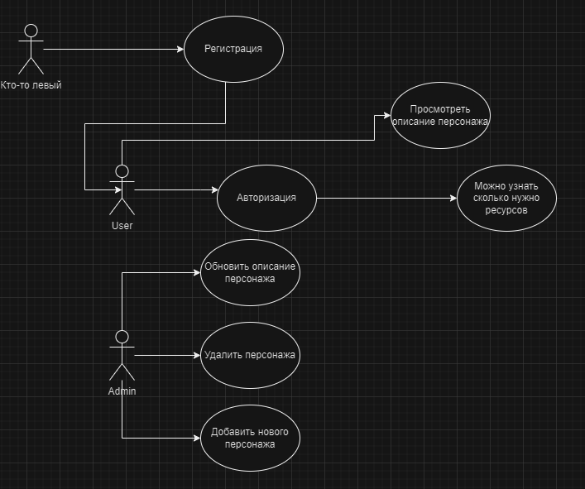Рис. 1 - Диаграмма вариантов использования разрабатываемого приложения

Перед разработкой калькулятора ресурсов в Genshin Impact необходимо провести проектное исследование. В этом разделе будут описаны основные этапы проектирования:

1. Разработка основной игровой механики:

* Реализовать ввод данных пользователем.

1. Логика программы:

* Написать алгоритм расчета ресурсов;
* Реализовать просмотр описания персонажей.

1. Интерфейс пользователя:

* Создать пользовательский интерфейс для ввода информации о необходимом кол-ве ресурсов;
* Добавить элементы дизайна, улучшающие пользовательский опыт.

1. Тестирование:

* Создать тестовые сценарии для проверки всех функциональностей;
* Провести тестирование на различных устройствах и платформах.

РАЗДЕЛ 2. ТЕОРЕТИЧЕСКАЯ ЧАСТЬ

Алгоритмы оценки ресурсов. Для определения требуемого количества ресурсов для улучшения персонажа или оружия необходимо применять различные алгоритмы, учитывающие типы ресурсов и их стоимость в игре.

Моделирование базы данных. Для хранения информации о персонажах следует использовать базу данных. В данном разделе будет рассмотрено создание структуры базы данных и методы взаимодействия с ней.

Для разработки своего приложения использовал язык программирования - **С#.** C# — объектно-ориентированный язык программирования, используется для создания различных приложений, веб-разработки, разработки игр, приложений для мобильных устройств, робототехники, научных расчётов и многих других областей.

Создавал своё приложение в Visual Studio. Интегрированная среда разработки Visual Studio является творческой стартовой площадкой, которую можно использовать для редактирования, отладки и сборки кода, а также для публикации приложения.

Используя интерфейсWindowsForms, разработал свое приложение. *Принципы построения* интерфейса WindowsForms включают в себя следующие основные принципы:

1. *Использование контролов*: WindowsForms предоставляет широкий выбор контролов (элементов управления), таких как кнопки, текстовые поля, списки и другие. Использование различных контролов позволяет создавать удобные и функциональные пользовательские интерфейсы.

2. *Размещение элементов*: элементы управления следует размещать на форме таким образом, чтобы пользователю было удобно ими пользоваться. Например, кнопки и поля ввода должны быть расположены логически, чтобы пользователь мог легко найти необходимые функции.

3. *Оформление интерфейса*: важно следить за оформлением интерфейса, чтобы он выглядел привлекательно и профессионально. Это включает в себя выбор цветовой гаммы, шрифтов, размеров и расположения элементов.

4. *Удобство использования*: интерфейс должен быть интуитивно понятным и удобным для пользователя. Это означает, что элементы управления должны быть легко доступными, их функции должны быть понятными, а процессы работы с приложением - логичными.

5. *Реакция на действия пользователя*: интерфейс должен реагировать на действия пользователя, например, отображать сообщения об ошибках или подтверждения операций.

6. *Масштабируемость*: интерфейс должен быть масштабируемым, то есть должен хорошо выглядеть и работать на различных разрешениях экранов и при изменении размеров окна приложения.

РАЗДЕЛ 3. РАЗРАБОТКА ПРОГРАММНОГО ОБЕСПЕЧЕНИЯ

Этот код представляет метод button_Click, который будет вызван при нажатии на кнопку «Рассчитать».

1. Сначала пишем кол-во имеющихся ресурсов, потом нужное кол-во ресурсов.

2. Затем проверяем, введено ли значение в поле UserResourceTextBox. Если нет, то выводится сообщение об ошибке.

4. Если проверка прошла успешно, рассчитываем нужное кол-во ресурсов

Таким образом, этот метод отвечает за расчет кол-ва ресурсов на основе введённых данных в текстовые поля.

Листинг 1.1 - создание кнопки для расчета ресурсов

|  |
| --- |
| private void Button_Click(object sender, RoutedEventArgs e)  {  if (int.TryParse(RequiredResourceTextBox.Text, out int requiredResources) &&  int.TryParse(UserResourceTextBox.Text, out int userResources))  {  int difference = requiredResources - userResources;  DifferenceResourceTextBox.Text = difference.ToString();  }  else  {  MessageBox.Show("Пожалуйста, введите корректное число ресурсов");  }  } |

Этот код представляет метод LoginButton_Click, который будет вызван при нажатии на кнопку «Войти».

Листинг 1.2 - создание кнопки входа пользователя

|  |
| --- |
| private void LoginButton_Click(object sender, RoutedEventArgs e)  {  try  {  var userObj = AppConnect.model0db.User.FirstOrDefault(x => x.Login == txbLogin.Text && x.Password == psbPassword.Password);  if (userObj == null)  {  MessageBox.Show("Такого пользователя нет!", "ОШибка авторизации", MessageBoxButton.OK, MessageBoxImage.Error);  }  else  {  switch (userObj.IdRole)  {  case 1:  MessageBox.Show("Здравствуй, Админ " + userObj.Name + "!",  "Уведомление", MessageBoxButton.OK, MessageBoxImage.Information);    break;  case 2:  MessageBox.Show("Здравствуй, Пользователь " + userObj.Name + "!",  "Уведомление", MessageBoxButton.OK, MessageBoxImage.Information);    break;  default:  MessageBox.Show("Данные не обнаружены!", "Уведомление", MessageBoxButton.OK, MessageBoxImage.Warning);  break;  }  }  }  catch (Exception Ex)  {  MessageBox.Show("Ошибка" + Ex.Message.ToString() + "Критическая работа приложения!",  "Уведомление", MessageBoxButton.OK, MessageBoxImage.Warning);  }  } |

РАЗДЕЛ 4. UNIT ТЕСТИРОВАНИЕ

Для тестирования приложения в обозревателе решений создал проект модульного теста (.NET Framework) (Рис.2). Стоит отметить, что тестирование имеет большое значение в данной программе т.к. без него существует некая вероятность появления ошибки, а также для достижения цели оптимизации проекта.

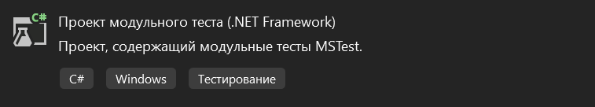

Рис.2 Модульный тест

ЗАКЛЮЧЕНИЕ

В результате разработки калькулятора ресурсов в Genshin Impact были достигнуты следующие цели:

-Определены требования к калькулятору ресурсов;

-Изучена архитектура игры Genshin Impact;

-Разработаны алгоритмы оценки ресурсов;

-Разработан пользовательский интерфейс калькулятора;

-Проведено тестирование программного обеспечения.

Калькулятор ресурсов в Genshin Impact позволит игрокам более эффективно планировать и управлять своими ресурсами, что повысит качество игрового процесса и удовлетворение от игры.

*Приложение 1*

[Электронный ресурс]

«калькулятор ресурсов в Genshin Impact»

URL: <https://github.com/NekoGame159/INDIVID/tree/main/sqllitezd>

Дата публикации: 26.12.2023